Manche 1 : Quizz Classique
Manche 2 : Géographe Pokémon
Entre les deux manches : Roue d’Yrud : 3 joueurs tirés au sort pour un combat de précision. +15 pour le vainqueur –15 s’il perd
Manche 3 : Expert Strat
Manche 4 : Blind Test
Faudrait faire un défi de salopard genre Rudy a un Togekiss air slash roche royale, en face ils ont 3 elekid par exemple et ils doivent gagner mdrr
Manche 5 : Le Quizz d’Yrud

Manche n°5 Thème Yrud (Bonnes réponses +5, mauvaises réponses -5, fausse réponse +0)

3) Contre qui, l’énorme pleutre de 6kda a-t-il perdu 2 match 6-0 de suite ?

1)Juyen
2)Djice
3)Le goatissime et légendaire Rudy *
4)Tchoupi

4) Lors du match décisif de la final du teamtour 2025. Qui a fait une syncope lorsqu’Arty à perdu sa win cond tour 2 tel l’énorme abruti qu’il est ?

1) Remysse
2) Patatex *
3) Bogi
4) Skander

5) Qui est l’énormissime boulet qui a réussi à perdre son combat final de clan alors qu’il avait méga Rayquaza dans son équipe ?

1) Vincent
2) Flabof
3) Shykimi
4) Loam*

6) Quel est la mécanique de jeu la plus ignoble de l’histoire de pokémon ?

1) Le Z Move
2) Les objets
3) La Tera
4) La Tera de ses morts *

7) Qui est le plus beau des dresseurs de la RPPLF et de Rapepofolia ?

1) Chammal
2) Colza
3) Blue
4) L’Empereur Yrud ! *
Possible de le faire apparaître après la question avec un message “J’aime pas les lèche-bottes ! -5 pts dans tes dents !”

8)Quel châtiment doit-on infliger à un joueur de stall ?

1) La torture et la perpétuité
2) 3 Semaines de vacances à St malo avec Tchoupi
3) Avoir la calv d’Ayan
4) Les 3 en même temps *

8) Si j’ai envie de te faire perdre à une question de salopard, tu réponds quoi ? Tu précises +20 pour celui qui a bon; -30 pour celui qui se trompe.)

1) La réponse 2*
2) La réponse 4*
3) La réponse 1*
4) La réponse 3*
Toutes les réponses sont bonnes, ça récompense ceux qui auront eu des couilles mdrrr –2 à tous les autres

9)Pourquoi les énormissimes quiche d’Arty et Ryuji se sont fait éliminer des poules de la World cup nat dex ?

1) Les autres Pays étaient meilleurs
2) Vague de Covid au sein de la team France
3) Ils ont pas pick Rudy*
4) Panne d’internet en France

10) La Team Krocket a commencé à monter un puissant empire en vendant quel type de marchandise en masse ?

1) Des Skateboard
2) Des Vélos*
3) Des Pokétambourins
4) Des Chaussures

11) Quel attaque mon magnifique Méga Charmina n’a jamais utilisé lorsque vous m’avez tous trahis bande de fils de porte ?

1) Psykoudboul*
2) Bluff
3) Poing Feu
4) Poing Glace

12) Luciocerra est connu pour être triple maître, psychologue, fâché avec l’humour et :

1) Vendre des tapis de souris
2) Harceler Kindy
3) Mettre 80% des buts au foot*
4) Penser que Tchoupi est l’avenir

13) Comment s’appelle le légendaire Airmure suicide lead de Djice, honorablement utilisé par le légendaire Rudy ?

1) PranksterRudy
2) Raptor F-356
3) Ayanyuli
4) SturdySash*

14) Quel est le nom de ma dynastie ?

1) Katrétwal
2) Troizétwal
3) Deuzétwal*
4) Unétwal

15) Qui est le plus grand imposteur de pseudo de la RPPLF ?

1) Artymasion
2) Jspkic*
3) Vincent
4) Bogi Press

16) Lors de la conquête des territoires, quels étaient les starters des chefs Aqua et Magma ?
1) Mega Sharpedo et Mega Camerupt*
2) Mega Laggron et Mega Démolosse
3) Mega Laggron et Mega Camérupt
4) Mega Sharpedo et Mega Démolosse

Manche 2. Thème Jeu vidéo (Le géographe Pokémon !) (3 pts par réponse. 5 réponses de suite : Bonus Combo : 6 pts supplémentaires !). Mauvaise réponse -1
- ***Quel est le nom de cette ville de Sinnoh ?***
♤ Charbourg
♡ Féli Cité
◇ **Floraville**
♧ Vestigion
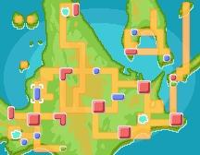

- Quel est le nom de cette ville ?
♤ **Flocombe**
♡ Vaguelone
◇ Port Yoneuve
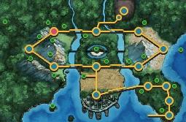
♧ Janusia

Question 3
Vous connaissez tous cette ville et sa célèbre Tour Prismatique. Si vous triomphez de l'arène de la ville, à combien se portera votre total de badges ?
♤ 3
♡ 4
◇ **5**
♧ 6

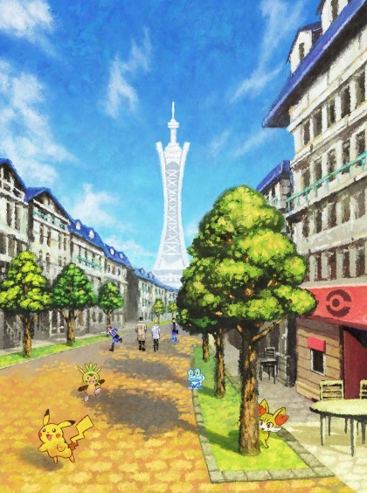

Question 4
Quel est le nom de cette ville entouré d’un cercle rouge approximatif ?
♤ Mezclamora
♡ Jarramenca
◇ Sevaro
♧ **Levalendura**
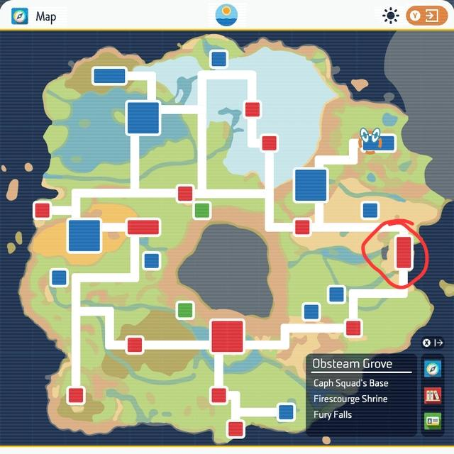
Question 5
Quel Pokémon ne puis-je pas rencontrer si je me promène dans la Forêt de Lumirinth ?
♤ **Trompignon**
♡ Lampignon
◇ Chapotus
♧ Ponyta de Galar
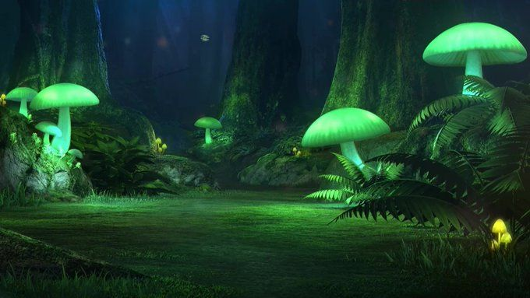
Question 6
Si j’arrive dans cette ville pour remporter un nouveau badge, combien de badges ai-je déjà récupéré auparavant ?
♤ 1
♡ 2
◇ **3**
♧ 4
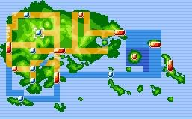
Question 7
Quelle est cette ville ?
♤ Jadielle
♡ Parmanie
◇ **Safrania**
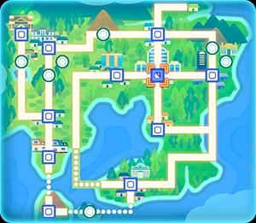
♧ Bourg Palette

Question 8
Quelle est le nom de cette ville qui est la plus grande ville de Paldea ?
♤ Cuchalaga
♡ **Mesaledo**
◇ Levalendura
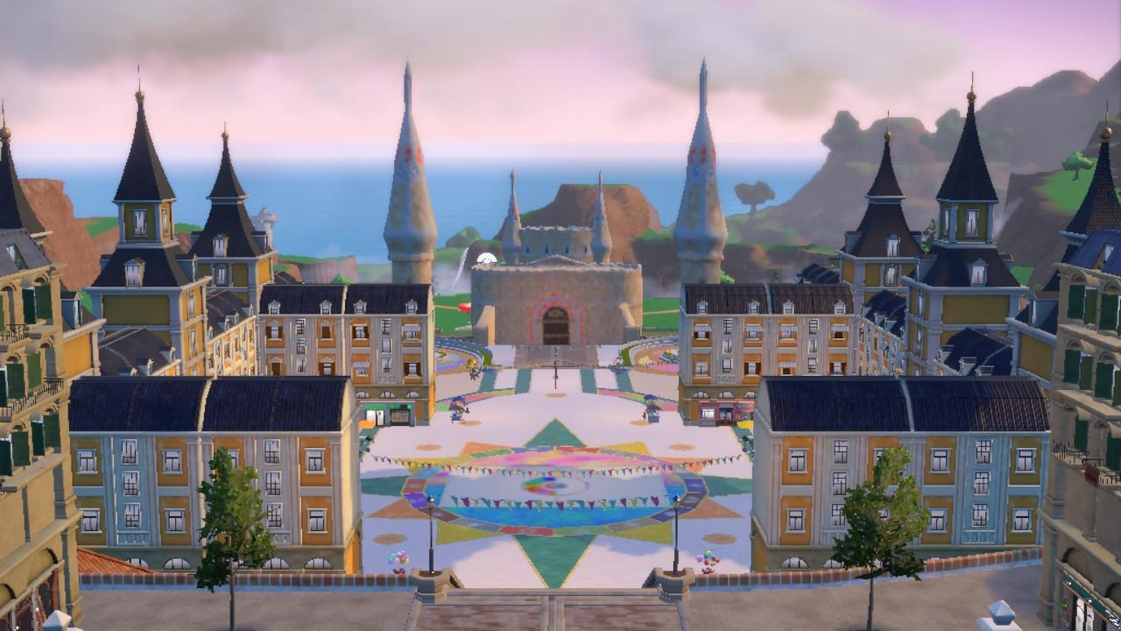
♧ Mezclamora

Question 9
Quel est le nom de cette région visitée par les joueurs de New Pokémon Snap ?
♤ **Lentis**
♡ Almia
◇ Îles Décolores
♧ Oblivia
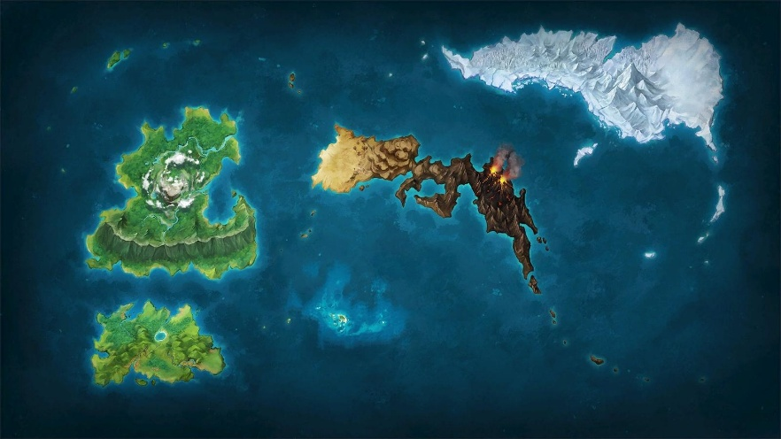

Question 10
Dans Pokémon Ultra Soleil, quel Pokemon suis-je susceptible de capturer à l’état sauvage dans la Plaine des Pikachu ?
♤ Pichu
♡ Pikachu
◇ Magicarpe
♧ **Aucun**
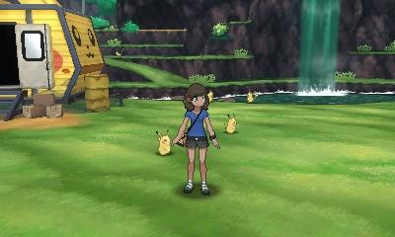

Question 11
Si je m’apprête à défier l’arène de cette ville, combien de badges ai-je en poche ?
♤ 1
♡ **2**
◇ 3
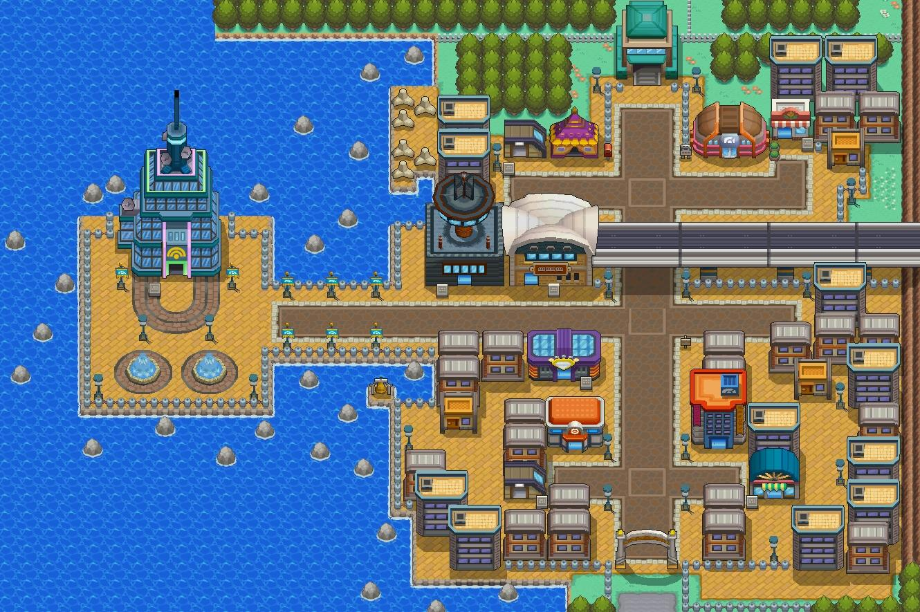
♧ 4

Question 12
Quel est cette Région ?
♤ Kanto
♡ **Johto**
◇ Hoenn
♧ Sinnoh
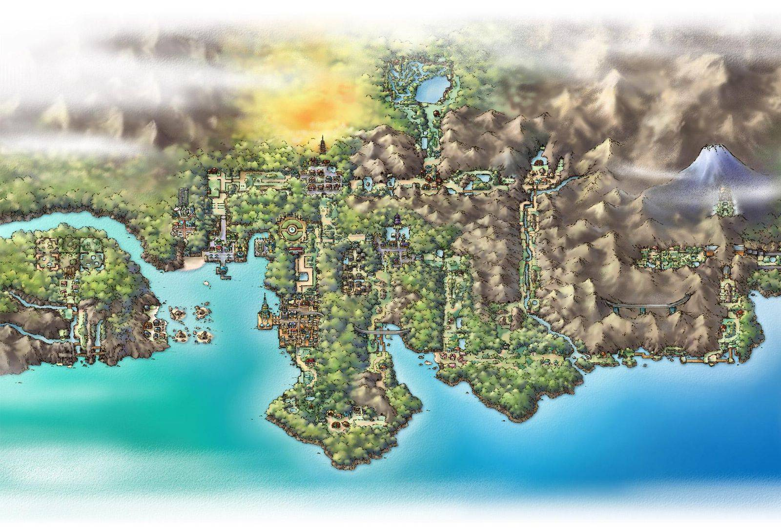
Question 13
Dans quelle ville sommes-nous sur cette image ?
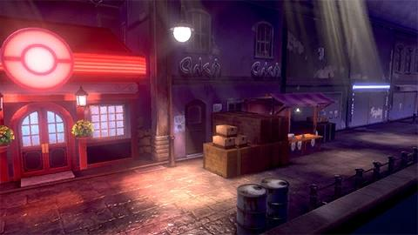
♤ Corrifey
♡ **Smashings**
◇ Ludester
♧ Old Chister

Question 14
Dans Pokémon Legends Arceus, nous sommes ici sur la Côte Lazuli. À qui appartient donc cette maison ?
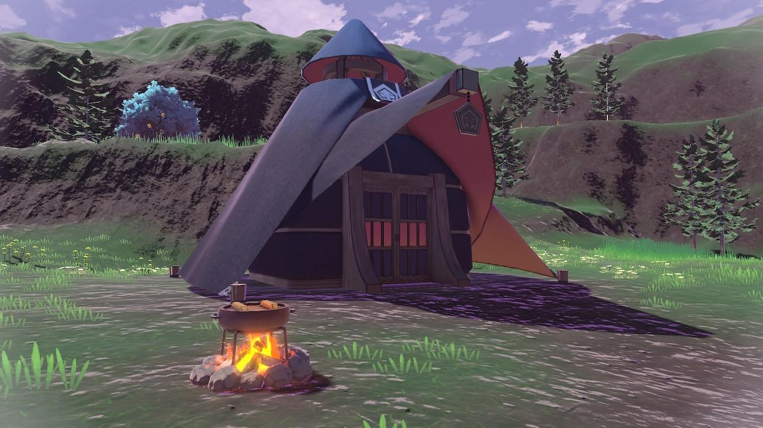
♤ Aux Détrousseuses
♡ À Garana
◇ **À Graham**
♧À Nacchara

Question 15
Quel pokemon n’est pas disponible dans le tunnel Taupiqueur sur l’île d’Akala ?
♤ Nosferapti
♡ **Taupiqueur**
◇ Taupiqueur d’Alola
♧ Embrylex
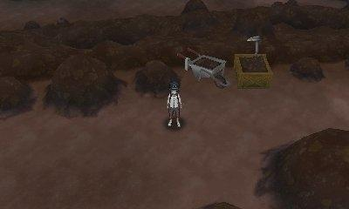

Manche 3 : L’expert strat (3 pts par réponse. 5 réponses de suite : Bonus Combo : 6 pts supplémentaires !). Mauvaise réponse -1
Question 1
Lequel de ces Pokémons ne possède pas la combinaison de ces 2 talents ?
♤ Spiritomb
♡ Mewtwo
◇ Corvaillus
Apireine

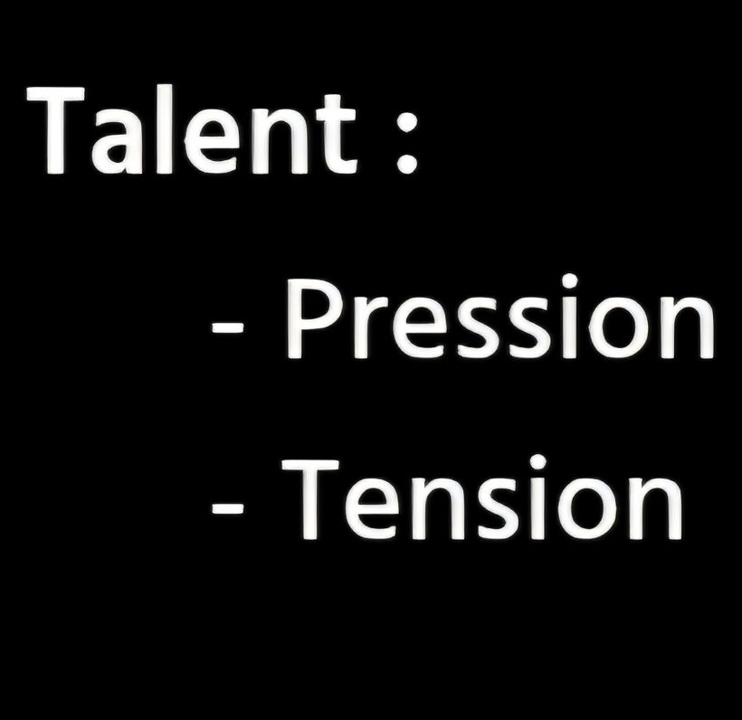

Question 2
Parmis ces 4 Pokémons, lequel possède la meilleure statistique d’attaque spéciale ?
♤ Keldeo
♡ Electhor
◇ Méga Dracaufeu X
♧ Meloetta

Question 3
Qui possède le plus faible total de Base Stat parmis ces Pokémons ?
♤ Mega Mewtwo X ou Y
♡ Primo Groudon ou Kyogre
◇ Arceus
♧ Ultra Necrozma

Question 4
Vous connaissez tous ce Pokémon emblématique de l'Overused mais sauriez vous me donner sa statistique d'attaque ?
♤ 130
♡ 135
◇ 140
♧ 145
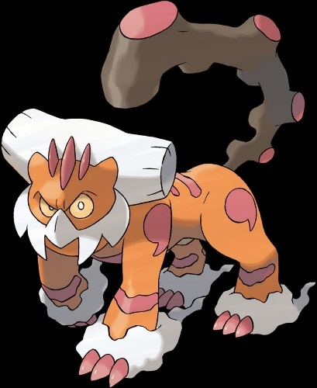
Question 5
Quelle est la plus mauvaise statistique de ce Pokémon ?
♤ PV
♡ Défense
◇ Défense Spéciale
♧ Attaque Spéciale
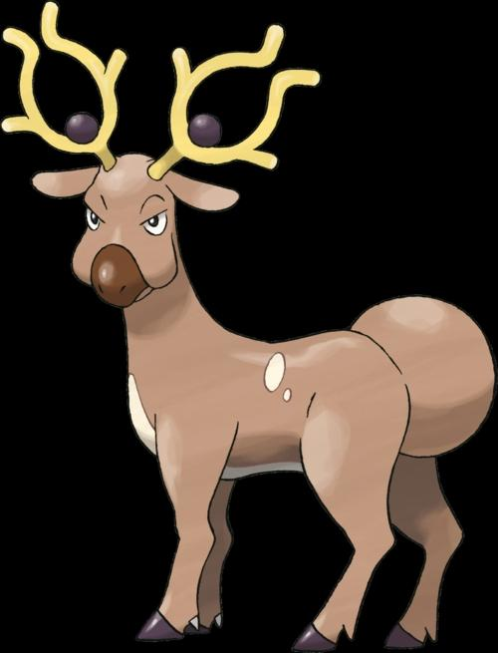
Question 6
Quelle est la meilleure statistique de ce Pokémon ?
♤ PV
♡ Défense
◇ Attaque Spéciale

♧ Défense Spéciale

Question 7
À qui appartiennent ces statistiques ?
♤ Limaspeed
♡ Zeraora
◇ Lanssorien
♧ Mega Jungko
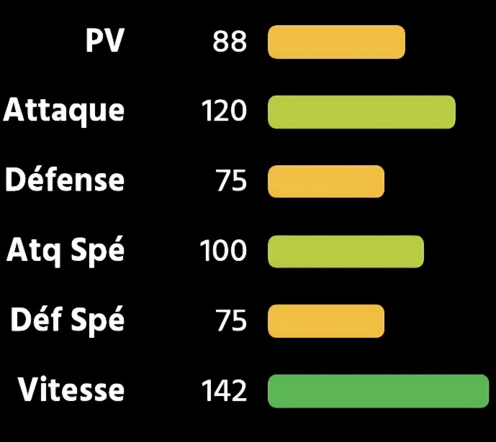
Question 8
Quelle est la plus grosse stat de ce Pokémon
♤ PV
♡ Défense
◇ Défense Spéciale
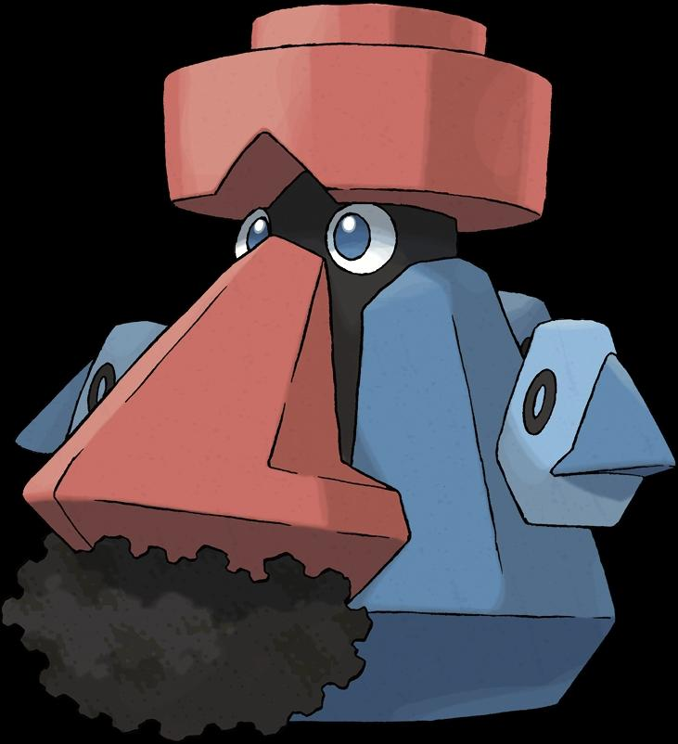
♧ Son nez

Question 9
Quelle est la plus grosse stat de ce Pokémon
♤ PV
♡ Attaque
◇ Défense
◇ Défense spéciale
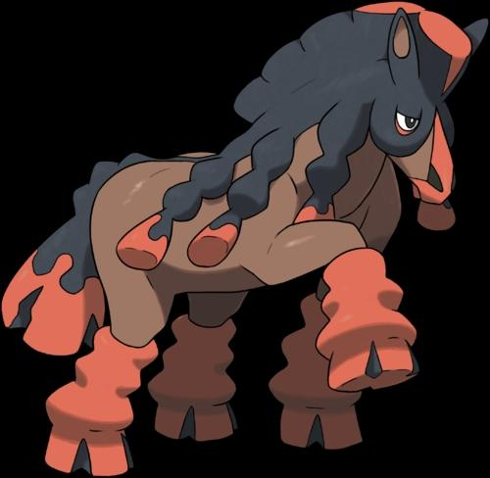

Question 10
De qui est-ce les statistiques
♤ Éoko
♡ Neitram
◇ Mélodelfe
♧ Cocotine
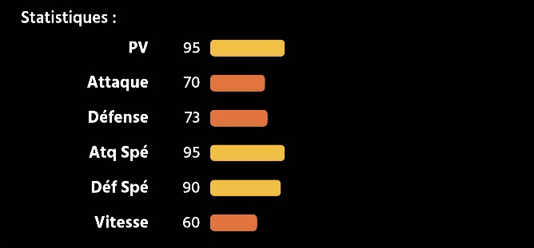
Question 11
Quel est le Pokémon avec la plus faible base de statistiques du jeu ?
♤ Tournegrin
♡ Azurill
◇ Chenipan
♧ Froussardine

Question 12
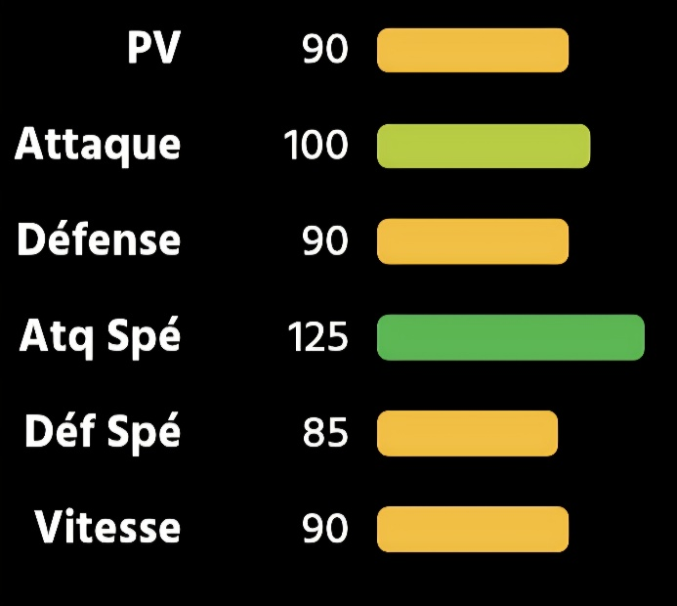
À qui appartiennent ces statistiques ?
♤ Électhor
♡ Artikodin de Galar
◇ Sulfura
◇ Sulfura de Galar

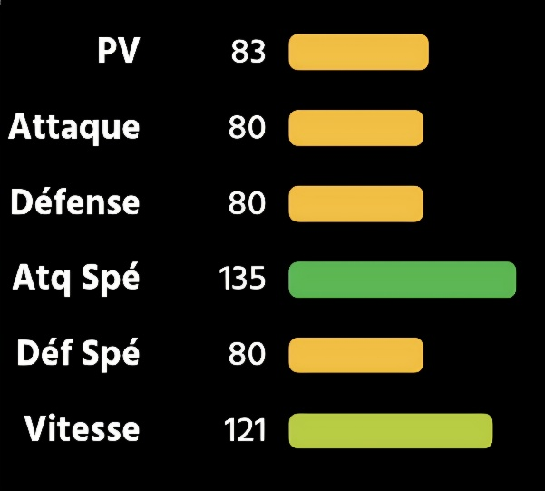
Question13
À qui appartiennent ces statistiques ?
♤ Méga Roucarnage
♡ Darkrai
◇ Mandrillon
♧ Méga Elecsprint

Question 14
Lequel de ces 4 Pokémons possède la meilleure attaque spéciale ?
Hoopa-Déchainé
Cablifère
Kyurem-Blanc
Ultra Necrozma

Question 15
Vous connaissez tous Pikachu mais sauriez-vous me donner sa plus faible statistique en 9ème génération ?
PV
Défense
Défense Spéciale
Vitesse

Blind Test
Blind Test Musical
1) 1pt
A. Ligue Pokémon Unys B. Zone Zéro
2) A qui est associé ce thème ?
A. Reshiram B. Rayquaza
3) 2 pts
A. Team Galaxy B. Team Star C. Team Flare D. Team Skull
4) A qui est associé ce thème ? 2pts
A. Ghétis B. Gehtis C. Ghetis D. Ghettis
5) 2 pts
A) Arthur B) Max C)Arthur et Max D) Aragon le Maître Dragon
6) 2 pts
A) Evolution B) Lavanville C) Tour Dragospire D) Mont Memoria
7) 2pts
A) Silver B) Red C) Blue D) Nabil
8.) 3pts
A) Conseil 4 BW B) Thème Raikou C) Conseil 4 SM D) Thème Electhor
9) 3pts
A) Champions Ecarlate/Violet B) Teracristalisation C) Dynamax D) Champions Épée et Bouclier
10) 3 pts
A) Combat contre Cynthia B) Combat contre N C) Combat contre Lysandre D) Xerneas/Yveltal
11) 4 pts
A) Trio des Lacs B) Dialga/Palkia C) Regigigas D) Cresselia
12) 4pts
A) Rivamar B) Méanville C) Unionpolis D) Bonville

13) 4 pts
A) Zekrom/Reshiram B) Ultra Necrozma C)Zamazenta/Zacian D) Heatran
14)
A) Ekaeka B) Ohana C) KoniKoni D) Village Flottant
15) 5pts
A) Route 9 B) Route 109 C) Route 209 D) Route 110

Quizz classique

Question 1
En première génération, quelle était la probabilité de rater une attaque supposée avoir 100% de précision ?
0
1/128
1/256
1/512

Question 2
Parmis ces Pokémons, lequel a connu la plus forte augmentation de statistiques du passage d’une génération à l’autre ?
Maskadra
Hexagel
Eoko
Héledelle

Question 3
En neuvième génération, à combien s’élève le multiplicateur du stab d’un Pokémon possédant le talent adaptabilité et ayant téracristallisé du même type que son type de départ ?
X2
X2,25
X2,5
X3

Question 4
En quelle année la France a-t-elle remporté la Coupe du Monde de Smogon ?
2020
2021
2022
2023

Question 5
Quel est le nom de la saison 1 de l’animé Pokémon ?
Pokémon la Grande Aventure
Pokémon Voyage à Kanto
Pokémon les champions de Kanto
Pokémon la Ligue Indigo

Question 6
Parmi ces informations sur le dynamax, laquelle est erronée ?
L’effet de Lien du destin ne s’active pas si un Pokémon Dynamax met ko le Pokémon qui a lancé l’attaque
Un Nigosier qui tient sa proie dans sa bouche la perd en dynamaxant
Repli Tactique force quand même le switch du Pokémon Dynamax
La capacité Encore ne fonctionne pas

Question 7
Quelle est la seule saison autre que la saison 1 à utiliser le générique initial de l’anime Pokémon
La saison 2 : Les Iles Oranges
La saison 14 : Noir & Blanc
La saison 17 : La Série X et Y
La saison 25 : Les Voyages Ultimes

Question 8
En première Génération, le taux de Coup Critique dépendait de la vitesse. Quel était donc le taux de coup critique du Pokémon le plus rapide du jeu : Electrode ?
19,5%
21,8%
24,2%
27,3%

Question 9
Lequel de ces Pokémons n’est pas considéré comme un “Pokémon Défenseur” dans Pokémon Unite ?
Leuphorie
Desseliande
Mammochon
Flagadoss

Question 10
Dans Pokémon Go, laquelle de ces 4 équipes n’existe pas ?
Equipe Bravoure
Equipe Sagesse
Equipe Intuition
Equipe Vérité

Question 11
Lequel de ces lieux importants de la Mythologie Pokémon n’existe pas ?
Ruines du Passé
Chutes Tohjo
Ruines Sinjoh
Ruines de l’Au-Delà

Question 12
Laquelle de ces cartes n’existe pas ? (la 3ème)
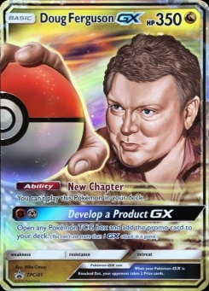
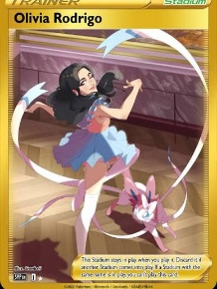
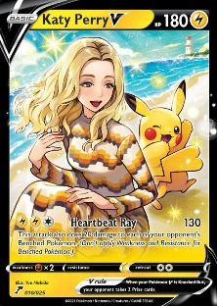
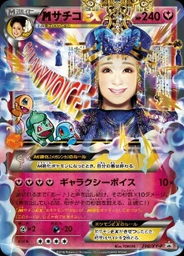

Question 13
Quel est le seul Pokémon dont la place dans le pokedex se situe avant même les starters de la région ?
Zeraora
Magearna
Meloetta
Victini

Question 14
Qui a gagné les worlds 2026 de VGC sur Pokémon Champions ?
Takuma Yamazaki
Hiroshi Onishi
Marco Silva
Yuta Araki

Question 15
Pendant combien de saisons l’anime Pokémon a-t-il suivi les aventures de Sacha ?
20
21
25
27

